Игры на развитие речевого дыхания

Воспитатель высшей квалификационной категории
Галиуллина Анастасия Владимировна

Представьте себе эмоции ребенка, которому вы говорите: «А давай сегодня безобразничать!» интерес! Искра в глазах! Восторг! И огромное желание натворить что-нибудь такое, что всегда хотелось, но было нельзя.
Вот и мы сегодня озорничали…с пользой.
Что такое ветер?
Откуда он берется?
Как можно создать ветер самостоятельно, используя свое собственное дыхание?
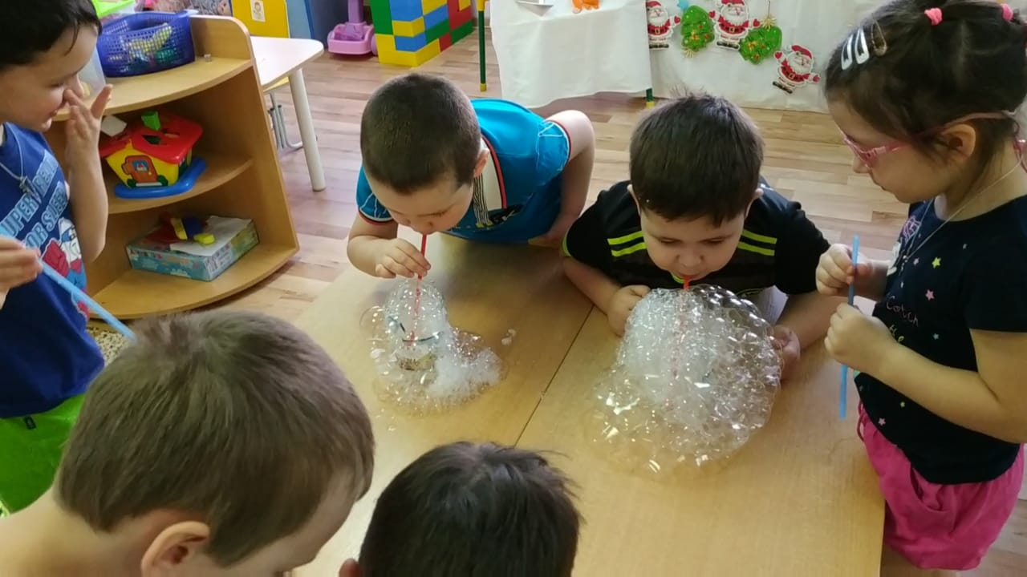
Дуем, выдуваем, поддуваем. Создаем огромный сугроб из пены. И все эти забавные игры на поддувание приносят огромную пользу в развитии речевого дыхания.

Используя на любом занятии с ребенком такие игры, можно обеспечить предупреждение нервного перенапряжения, восстановить правильное речевое дыхание, создать положительный эмоциональный настрой на освоение программного материала, а также преодолеть речевые расстройства ребенка.
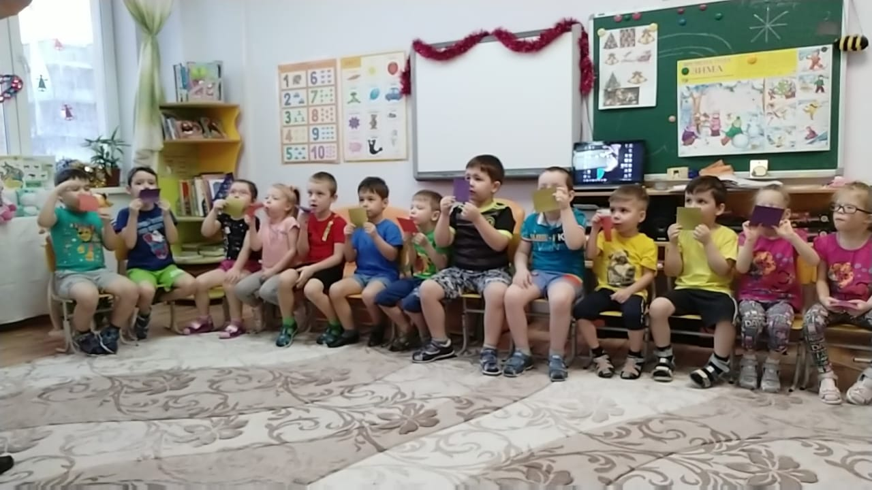
Игра для дошкольника – самое понятное и доступное средство для изучения и освоения, поэтому упражнения предъявляем детям только в игровой форме.
При проведении игр на развитие речевого дыхания также нужно помнить, что дыхательные упражнения быстро утомляют ребенка и могут вызвать головокружение. Поэтому игры должны ограничиваться по времени 3-5 минут с перерывами на отдых.
Пусть ваши детки будут здоровы!

